Комплект видеонаблюдения 4 внутренние черно белые камеры, матрица SONY CCD 600ТВЛ, 3,6мм (без жесткого диска)
Оптовая цена: 4500 рублей
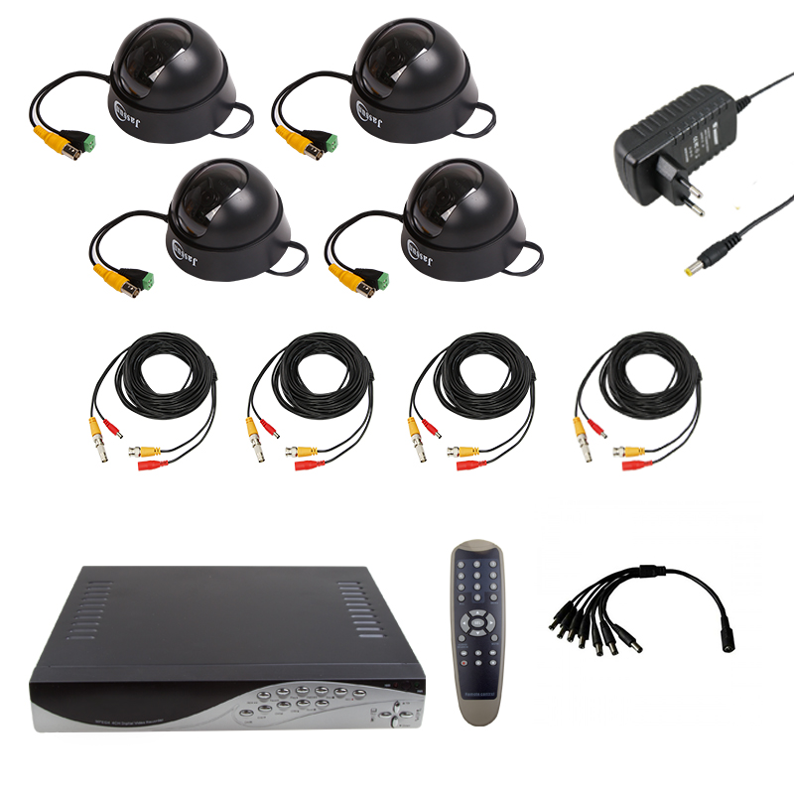
Комплект готовый для установки, состоит из 4-х черно белых купольных видеокамер внутренней установки и 4-х канального видеорегистратора.
Характеристики камер внутренней установки:
- Матрица: 1/3 SonyExview CDD, ч/б
- Разрешение 600ТВЛ
- Объектив 3.6мм
- Чувствительность 0.005Лк
- Отнош. Cигн/шум Более > 48дБ
- Электронный затвор 1/50 - 1/100.000 сек
- АРУ авто
- Баланс белого авто
- Компенс. заднего света авто
- Ток потребление 110мА
- Питани: DC 12В
- Размер (Ф)85 x (H)52(mm)
- Раб.t -10C-+50C
Характеристики видеорегистратора:
4-канальный видеорегистратор, автономный, 1 аудио канал, запись 50 к/с 720x288 (общий поток), 100 к/с в режиме квадратора, M-PEG4, 1 HDD до 500Гб, детектор движения, USB, связь с ПК через USB, просмотр архива на ПК (ПО в комплекте) , LAN,AUDIO 1in-1out , Simplex, управление и архивация по сети!!!Пульт ДУ, 235х251х50мм.
В комплекте:
- Камера внутренней установки - 4 шт.
- Видеорегистратор - 1 шт.
- Блок питания 2А 12V - 2 шт.
- Разветвитель питания - 1 шт.
- Кабель универсальный 20м. - 4 шт."

